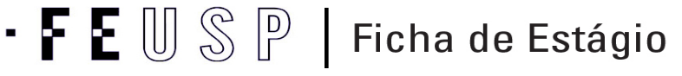
Licenciatura em Pedagogia
Licenciatura em ____________________________________ _________________________

Nome do aluno: |  |  |  |  | Período: ( ) 1º semestre de 20____  ( X ) 2º semestre de 2021
E-Mail: |  |  | Nº USP:
Disciplina: Projeto Integrado de Estágio em Docência em Matemática e Ciências |  |  | Código: EDM0343 |  | Docente FEUSP: Bruna Giusti, Elio Ricardo e Raquel Milani
Data | Nº de horas | Descrição das atividades |  | Visto do responsável | Informações da Instituição
10/09 | 6 | Análise e discussão sobre Sequências didáticas para o ensino de frações |  | Bruna
24/09 | 6 | Elaboração de uma Sequência didática com materiais concretos |  | Bruna
01/10 | 15 | Problematização e contextualização aplicadas ao ensino de ciências |  | Elio | Nome: ___________________________________  _________________________________________  Endereço Completo: ________________________  _________________________________________  _________________________________________  Telefone: _________________________________  E-mail: __________________________________  Carimbo da Instituição:  _______________________________________  Assinatura e carimbo  do responsável pela Instituição
08/10 | 6 | Participação de Oficina sobre frações com professora convidada |  | Bruna
22/10 | 4 | Análise e discussão de Casos de ensino com os algoritmos matemáticos |  | Bruna
12/11 | 8 | Entrevista com professor que ensina matemática nos anos iniciais e discussão de um Caso de ensino |  | Bruna
19/11 | 15 | Materiais didáticos inovadores |  | Elio
/
/
/
/
/
/
/
/
/
/
/
/
Total | 60

__________________________________________________ __________________________________________________
Assinatura do Aluno Assinatura do Docente FEUSP

AO TÉRMINO DO ESTÁGIO, REGISTRAR A FICHA EM: http://www4.fe.usp.br/estagios/registro-da-ficha-de-estagio
AV. DA UNIVERSIDADE, 308 - SÃO PAULO-SP – CEP: 05508-040 TEL: (11) 2648-0601 www.fe.usp.br/estagios

